Санкт-Петербургский политехнический университет Петра Великого
Институт машиностроения, материалов и транспорта
Кафедра «Теории машин и механизмов»

КУРСОВАЯ ПРОЕКТ
по дисциплине «Теория автоматического управления»
Вариант 98

Студент гр. 3331502/00301 | ___________ | Раханский Д.А.
Преподаватель | ___________ | Терешин В.А.
 |  | «__» _________ 2023 г.

Санкт-Петербург
2023
СОДЕРЖАНИЕ
Введение 3
Техническое задание 4
1 Математическая модель системы управления 6
1.1 Уравнения движения механической части 6
1.2 Характеристики двигателя 8
1.3 Передаточная функция обратной связи 9
1.4 Операторная форма системы уравнений движения 10
1.5 Матричная форма системы уравнений движения в изображениях по Лапласу 10
1.6 Структурная схема системы управления 11
2 Область устойчивости системы уравнения в пространстве ($kД, kП$) 12
2.1 Характеристическое уравнение 12
2.2 Критерий устойчивости Стодолы и Рауса-Гурвица 13
2.3 Проверка устойчивости с помощью годографа Михайлова 15
3 Исследование переходных процессов 18
3.1 Обратное преобразование Лапласа 18
3.2 Особенности переходных процессов в области устойчивости и на ее границе 19
3.3 Область допустимых значений силы, приложенной к трансмиссии 20
3.4 Область допустимых значений управляющего сигнала 21
3.5 Линии равных длительностей переходных процессов. Минимальная и максимальная длительности 23
4 Оптимальное управление 24
4.1 Линии равных уровней интегрального показателя качества при нулевом весовом множителе 24
4.2 Линии равных уровней интегрального показателя качества при бесконечно большом весовом множителе 25
4.3 Линии равных уровней интегрального показателя качества при весовом множителе, определенным на основе ограничений 27
4.4 Анализ переходных процессов на оптимальной кривой 28
4.5 Описание наилучшего переходного процесса 31
Выводы 34

Введение
В курсовой работе требуется рассчитать параметры обратной связи аналогового регулятора автомобильного круиз-контролера. Параметры обратной связи должны соответствовать следующим требованиям:
- Поддерживание постоянной скорости $10\frac{м}{с}$ при переменной нагрузке $F_{н}=2000(1-\cos{0,1t})$ Н.
- Управляющий сигнал $u<220 В,$
- Движущая сила ${\left|F+F_{н}\right|}_{max}<10000 Н.$
Для того, чтобы найти подходящие параметры, нужно построить область устойчивости. Область устойчивости определяется с помощью критериев Стодолы и Рауса-Гурвица. В отдельных точках используется критерий Михайлова для проверки устойчивости.
На области устойчивости ищем область, в которой действующая на автомобиль сила $F+F_{н}$ и управляющий сигнал соответствуют требованиям. На области, которая соответствует всем требованиям, строятся линии равной длительности переходных процессов. Также на этой области ищутся точки с максимальной и минимальной длительностями переходных процессов.
Далее нужно построить оптимальную кривую, которая строится по 3 и более точкам, в которых функционалы качества достигают минимума. Далее для точек на оптимальной кривой строятся графики скорости ${\dot{x}}_{м}$, сигнала рассогласования по скорости ${\dot{ψ}}_{м}$, упругой деформации редуктора $φ_{р}/i – x_{м}$, движущего момента $M_{Д}$, движущего момента, приведенного к перемещению портала $F_{ПР}=M_{Д}i$, силы действующей на автомобиль $F+F_{н}$ и сигнала управления u как функций времени.

Техническое задание
Выбрать параметры аналогового регулятора автомобильного круиз-контроля. Угол поворота вала двигателя $φ_{р}$ и путь $x$, пройденным автомобилем, измеряются и пропорциональные им сигналы $q_{p} = kφ_{p} /i$ и $q_{м} = kx$ подаются на блок сравнения с задающим напряжением q* = k x *(t),
где $k = 2\frac{В}{м}$ — коэффициент преобразования измерителя пройденного пути;
$i = 7$ (рад/м) — отношений угловой скорости вала двигателя к скорости автомобиля;
$x^{*}(t)$ — требуемый закон движения.
Сигналы рассогласования $kψ_{м} = q_{м} - q^{*}$ и $kψ_{р} = q_{р} - q^{*}$поступает на ПД-регулятор. Сформированный отрицательной обратной связью сигнал управления поступает на вход двигателя (рисунок 1).
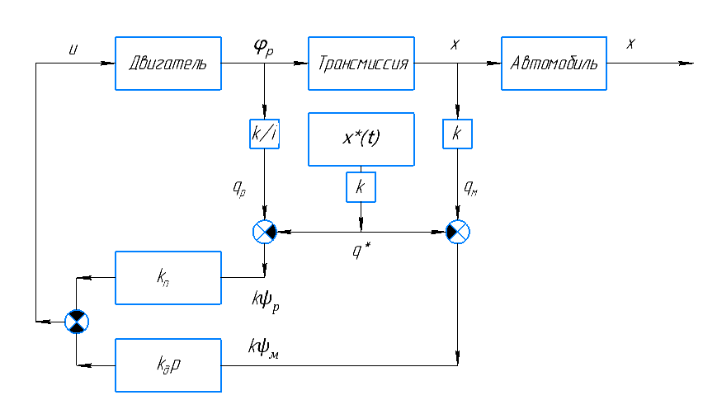
Рисунок 1 – Структурная схема аналогового регулятора автомобильного круиз-контроля
Масса портала m = 2000 кг. Жесткость и коэффициент демпфирования трансмиссии, приведенные к пройденному пути, $с = {10}^{4} Н/м$, $b = {10}^{2} Нс/м$. Момент инерции вала двигателя $J_{Д} = {2⋅10}^{-4} кгм^{2}$. При расчетах необходимо использовать линейную динамическую характеристику двигателя
$$τ{\dot{M}}_{Д}+M_{Д}=-s{\dot{φ}}_{Р}+ru$$
где $s$ —крутизна механической характеристики, $s = 1,5 Нм⋅с$;
$τ$ — собственная постоянная времени двигателя, $τ = 3⋅{10}^{-2} с$;
$r$— коэффициент пропорциональности, $r = 4 \frac{Нм}{В}$;
$М_{Д}$ — движущий момент.
Записать уравнения движения механической части, как системы с двумя степенями свободы, приведенную динамическую характеристику двигателя и уравнение системы управления. Разрешить полученную систему четырех уравнений в переменных Лапласа относительно четырех неизвестных. Сформировать знаменатель передаточных функций. Определить область устойчивости замкнутой системы управления с помощью критерия Стодолы и Рауса-Гурвица. На диаграмме с D-разбиением при $\dot{x^{*} }≡ 10 м/с$ построить области действующей на автомобиль силы {F}, в которой $│F+F_{н}│_{max}< 10000 Нм$, и управляющего сигнала {U}, в которой $│u│_{max}< 220 В$. В области одновременного выполнения этих двух условий построить линии равных длительностей $t_{п}= t_{п}(k_{п}; k_{д})$ переходных процессов при нулевых начальных условиях. Под длительностью переходного процесса будем понимать время, после которого угловая ошибка $| \dot{ψ_{м}} |$ не превосходит 0,1% от $\dot{x^{*}}$. Построить оптимальную кривую
$$J_{opt}\left(ρ\right)=\min_{k_{п}, k_{д}}{\int_{0}^{t_{п}}{\left({\dot{ψ_{м}}}^{2}+ρu^{2}\right) }dt}, ρ∈\left[0,∞\right].$$
Найти значения параметров $k_{п}$ и $k_{д}$ из области {L}, соответствующие наименьшей длительности переходных процессов. Проиллюстрировать результаты расчетов при трех различных значениях ($k_{п}$; $k_{д}$), построив графики скорости ${\dot{x}}_{м}$, сигнала рассогласования по скорости ${\dot{ψ}}_{м}$, упругой деформации редуктора $φ_{р}/i – x_{м}$, движущего момента $M_{Д}$, движущего момента, приведенного к перемещению портала $F_{ПР}=M_{Д}i$, силы действующей на автомобиль $F+F_{н}$ и сигнала управления u как функций времени.
Основная задача: Поддерживание постоянной скорости $10\frac{м}{с}$ при переменной нагрузке $F_{н}=2000(1-\cos{0,1t})$ Н

Математическая модель системы управления

Уравнения движения механической части
Механическая часть автомобильного круиз-контроля состоит из вала электродвигателя, трансмиссии и выходного звена (автомобиля). На рисунке 2 представлена кинематическая схема механизма.
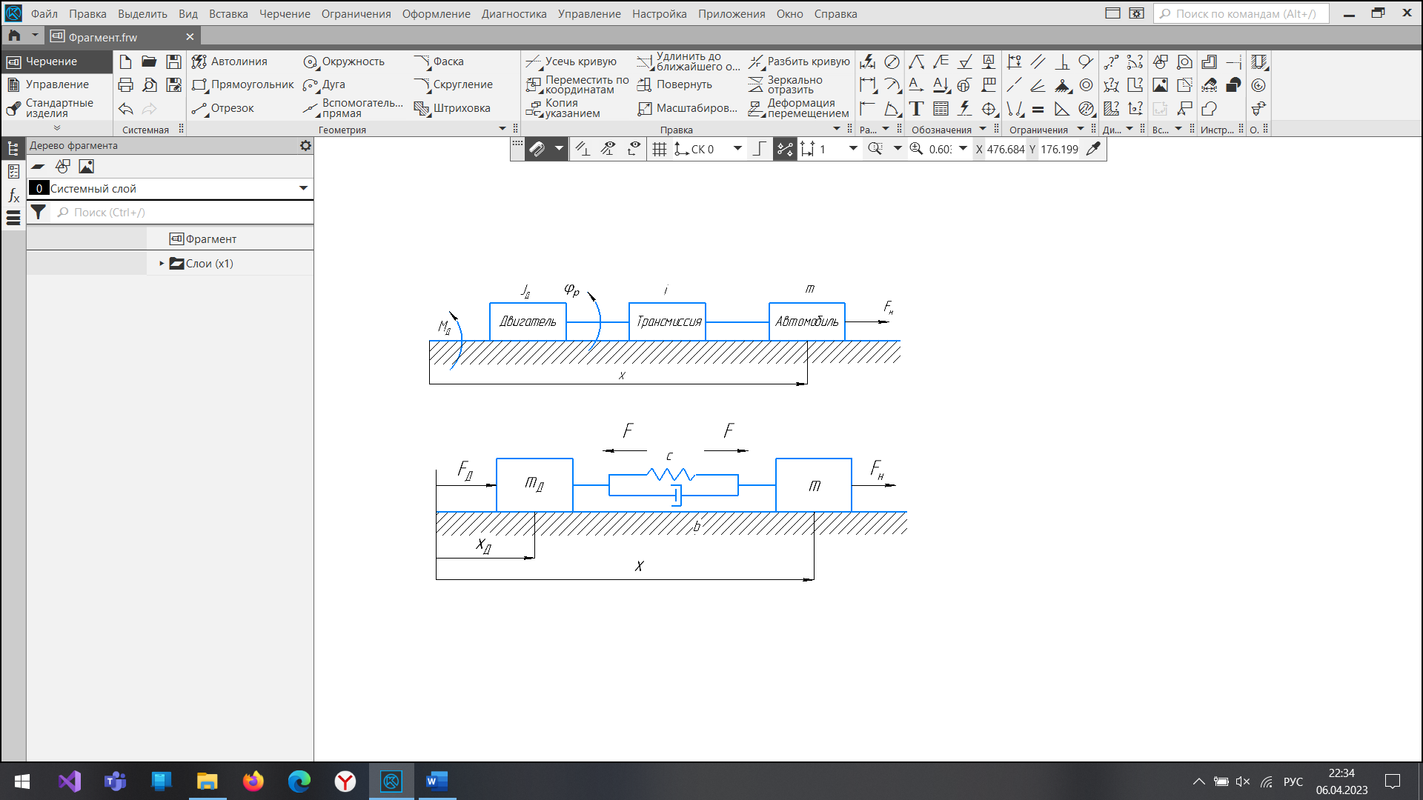
Рисунок 2 – Кинематическая схема механизма
Для жесткой системы $x_{д}=x.$
$φ_{рж}=i∙x=i∙x_{д}$,
где i – передаточное отношение передачи, равное 7 рад/м.
Для формирования динамической модели и получения уравнений движения механической части запишем уравнение кинетической энергии системы
$$T=\frac{1}{2} J_{д}⋅{\dot{φ_{рж}}}^{2}+\frac{1}{2}m\dot{x^{2}},$$
где $\dot{φ_{рж}}$ — угловая скорость редуктора.
Так как
$$\dot{φ_{рж}}=i⋅\dot{x},$$
то
$$T=\frac{1}{2} \left(J_{д пр}+m\right)⋅\dot{x^{2}}$$
где $J_{д пр}=J_{д}⋅i^{2}$ — момент инерции вала двигателя, приведенный к координате $x$; что также является приведенной массой двигателя $m_{д}$.
Движущий момент электродвигателя является единственной внешней силой, приложенной к валу двигателя $M_{д}$. Элементарная работа внешних сил на возможном перемещении:
$$δA=M_{д}⋅δφ_{рж}=M_{д}⋅i⋅δx=M_{д пр}⋅δx$$
$M_{д пр}=M_{д}⋅i$ — движущий момент, приведенный к перемещению $x$, что также является движущей силой $F_{д}$.
Сформируем динамическую модель механической части в виде цепной системы, учитывающей свойства передаточного механизма (рисунок 3).
Рисунок 3 – Динамическая модель механической части автомобильного круиз-контроля
Сила $F$ связана с деформацией $x_{д}-x$ линейным упруго-диссипативным соотношением:
$$F=b\left(\dot{x_{д}}-\dot{x}\right)+c(x_{д}-x)$$
где $c$ — коэффициент жесткости редуктора, приведенный к перемещению $x;$
$b$ — коэффициент диссипации (демпфирования, вязкого трения и т. п.).
$$x_{д}=\frac{φ_{р}}{i}$$
Уравнения движения механической части как двухмассовой системы с двумя степенями свободы в соответствии с рисунком 3:
$$\left\{\begin{aligned}m_{д}⋅\ddot{x_{д}}=F_{д}-F \\ m⋅\ddot{x}=F_{н}+F\end{aligned}\right.$$
или
$$\left\{\begin{aligned}m_{д}⋅\ddot{x_{д}}+b⋅\dot{x_{д}}+c⋅x_{д}-b⋅\dot{x}-c⋅x-F_{д}=0 \\ m⋅\ddot{x}+b⋅\dot{x}+c⋅x-b⋅\dot{x_{д}}-c⋅x_{д}=F_{н}\end{aligned}\right.$$
Система уравнений (1.7) позволяет определить $φ_{р}(t)$ и $x(t)$ при заданном $M_{д}(t)$.

Характеристики двигателя
Эксперименты, проводимые над электродвигателями постоянного тока, показывают, что при постоянном управляющем сигнале момент сопротивления, равный движущему моменту, связан с угловой скоростью ротора двигателя зависимостью, показанной на рисунке 4.
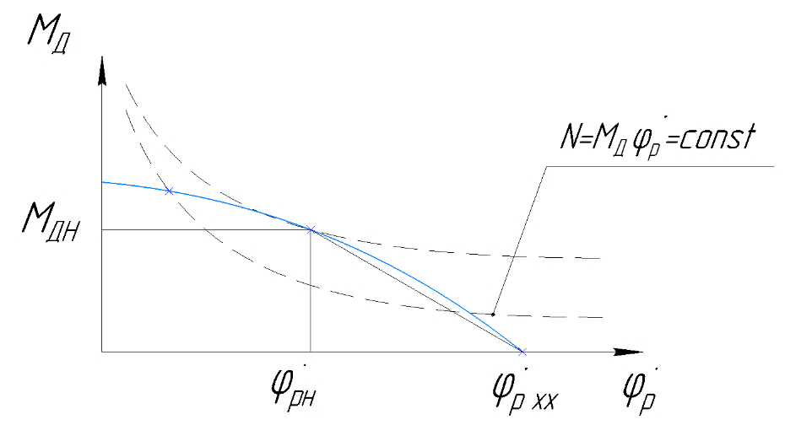
Рисунок 4 – Зависимость момента сопротивления от угловой скорости ротора
$$M_{дн}⋅\dot{φ_{рн}}=N_{н}=N_{max},$$
где индекс H обозначает номинальную величину управляющего сигнала.
$$M_{д}=-s(\dot{φ_{р}}-\dot{φ_{р хх}}),$$
$\dot{φ_{р хх}}$ — скорость поворота при холостом ходе.
Эта линейная зависимость называется статической (механической) характеристикой двигателя.
Крутизна статической характеристики определяется по формуле:
$$s=\frac{M_{дн}}{\dot{φ_{р хх}-}\dot{φ_{рн}}}=\frac{N_{н}/ \dot{φ_{рн}}}{\dot{φ_{р хх}-}\dot{φ_{рн}}} ,$$
Предполагается, что она не зависит от величины управления, $u$. Скорость холостого хода пропорциональна $u$.
$$\dot{φ_{р хх}}=\frac{r}{s}⋅u,$$
Статическая характеристика двигателя имеет вид:
$$M_{д}=-s⋅\dot{φ_{р}}+r⋅u$$
В уравнение (1.12) необходимо добавить слагаемое $τ⋅\dot{M_{д}}$, так как необходимо учитывать время запаздывания движущего момента относительно управляющего сигнала.
$$τ⋅\dot{M_{д}}+M_{д}=-s⋅\dot{φ_{р}}+r⋅u,$$
где $τ$ — собственная постоянная времени двигателя.
Уравнение (1.13) носит название динамической характеристики двигателя. Приведение характеристики двигателя к координате $φ_{M}$, умножив (1.13) на $i$.
$$τ⋅i⋅\dot{M_{д}}+i⋅M_{д}=-i⋅s⋅\dot{φ_{р}}+i⋅r⋅u,$$
тогда
$$τ⋅\dot{F_{д}}+F_{д}=-s_{пр}⋅\dot{x_{д}}+r_{пр}⋅u,$$
где $s_{пр}=s⋅i^{2}$ — крутизна, приведенная к выходному звену;
$r_{пр}=r⋅i$ — приведенный коэффициент пропорциональности.

Передаточная функция обратной связи
В зависимости от структурной схемы цепи обратной связи формируются уравнения сигнала управления. Исходная схема представлена на рисунке 5.
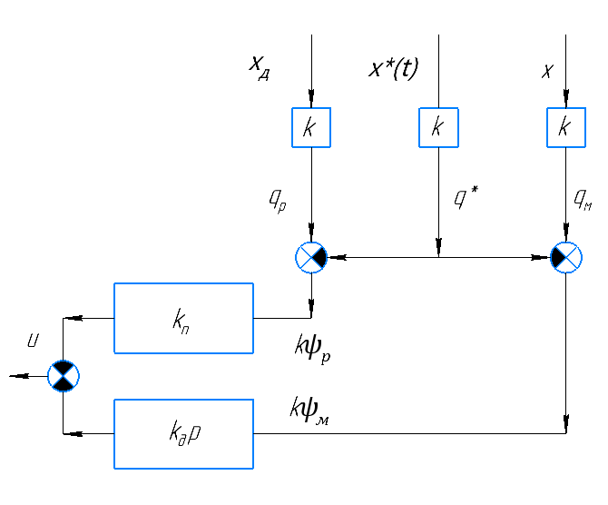
Рисунок 5 – Схема цепи обратной связи
$$ψ_{M}=x-x^{*};ψ_{р}=x_{д}-x^{*}$$
По схеме было составлено уравнение 1.17:
$$u=-k_{п}⋅k⋅\left(x_{д}-x^{*}\right)-k_{д}⋅p⋅k⋅\left(x-x^{*}\right)$$
$$u=-k_{п}k⋅x_{д}-k_{д}k⋅p⋅x+k_{п}k⋅ x^{*}+k_{д}k⋅\dot{x^{*}}$$
Перейдем в обозначение производных:
$$u=-k_{п}k⋅x_{д}-k_{д}k⋅p⋅x+k_{п}k⋅ x^{*}+k_{д}k⋅\dot{x^{*}}$$
Обратная связь имеет 2 входы, следовательно, две передаточные функции:
- По каналу ротора:
$$W_{рu}\left(p\right)=k_{п}k,$$
- По каналу механизма:
$$W_{Mu}\left(p\right)=k_{д}k⋅p.$$

Операторная форма системы уравнений движения
Дополним систему уравнений механической части (1.7) динамической характеристикой двигателя (1.15) и уравнением сигнала управления (1.19).
$$\left\{\begin{aligned}\begin{aligned}m_{д}⋅\ddot{x_{д}}+b⋅\dot{x_{д}}+c⋅x_{д}-b⋅\dot{x}-c⋅x-F_{д}=0 \\ m⋅\ddot{x}+b⋅\dot{x}+c⋅x-b⋅\dot{x_{д}}-c⋅x_{д}=F_{н}\end{aligned} \\ τ⋅\dot{F_{д}}+F_{д}=-s_{пр}⋅\dot{x_{д}}+r_{пр}⋅u \\ u=-k_{п}k⋅x_{д}-k_{д}k⋅p⋅x+k_{п}k⋅ x^{*}+k_{д}k⋅\dot{x^{*}}\end{aligned}\right.$$
Система (1.20) в операторной форме:
$$\left\{\begin{aligned}(m_{д}⋅p^{2}+b⋅p+c)⋅x_{д}-(b⋅p+c)⋅x-F_{д}=0 \\ (m⋅p^{2}+b⋅p+c)⋅x-(b⋅p+c)⋅x_{д}=F_{н} \\ \left(τ⋅p+1\right)F_{д}+s_{пр}⋅p⋅x_{д}-r_{пр}⋅u=0 \\ u+k_{п}k⋅x_{д}+k_{д}k⋅p⋅x=k_{п}k⋅ x^{*}+k_{д}k⋅\dot{x^{*}}\end{aligned}\right.$$

Матричная форма системы уравнений движения в изображениях по Лапласу
Подействуем оператором Лапласа на систему уравнений (1.20) при нулевых начальных условиях и учтем, что $F_{н}(t)=2000\left(1-\cos{0,1t}\right)$:
$$\left\{\begin{aligned}\begin{aligned}(m_{д}⋅p^{2}+b⋅p+c)⋅Х_{д}-(b⋅p+c)⋅Х-Ф_{д}=0 \\ \left(m⋅p^{2}+b⋅p+c\right)⋅Х-\left(b⋅p+c\right)⋅Х_{д}=\frac{2000}{p}-\frac{2000⋅p}{p^{2}+0,01}\end{aligned} \\ \left(τ⋅p+1\right)Ф_{д}+s_{пр}⋅p⋅Х_{д}-r_{пр}⋅U=0 \\ U+k_{п}k⋅Х_{д}+k_{д}k⋅p⋅Х=\frac{k_{п}k⋅ \dot{x^{*}}}{p^{2}}+\frac{k_{д}k⋅ \dot{x^{*}}}{p}\end{aligned}\right.$$
Матричная форма системы уравнений (1.21):
$$A⋅X=h$$
$$A=\left[\begin{matrix}m_{д}⋅p^{2}+b⋅p+c & -\left(b⋅p+c\right) & -1 & 0 \\ -\left(b⋅p+c\right) & \left(m⋅p^{2}+b⋅p+c\right) & 0 & 0 \\ s_{пр}⋅p & 0 & τ⋅p+1 & -r_{пр} \\ k_{п}k & k_{д}k⋅p & 0 & 1\end{matrix}\right],$$
$$X=\left[\begin{matrix}Х_{д} \\ Х \\ Ф_{д} \\ U\end{matrix}\right], h=\left[\begin{matrix}0 \\ \frac{2000}{p}-\frac{2000⋅p}{p^{2}+0,01} \\ 0 \\ \frac{k_{п}k⋅ \dot{x^{*}}}{p^{2}}+\frac{k_{д}k⋅ \dot{x^{*}}}{p}\end{matrix}\right]$$

Структурная схема системы управления
Для формирования структурной используется система уравнений в операторной форме (1.23). Структурная схема представлена на рисунке 6.
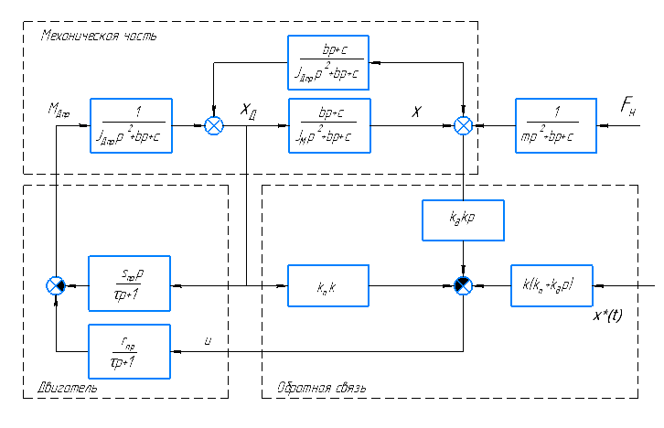
Рисунок 6 – Структурная схема системы управления

Область устойчивости системы уравнения в пространстве ($k_{Д}, k_{П}$)

Характеристическое уравнение
Характеристическим уравнением системы (1.21) называется нулевой определитель матрицы А.
$$detA=0$$
Корни характеристического уравнения определяют вид решения системы (1.21) и, в частности, его устойчивость. Исходные данные:
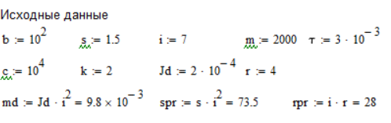
Нахождение определителя матрицы A:
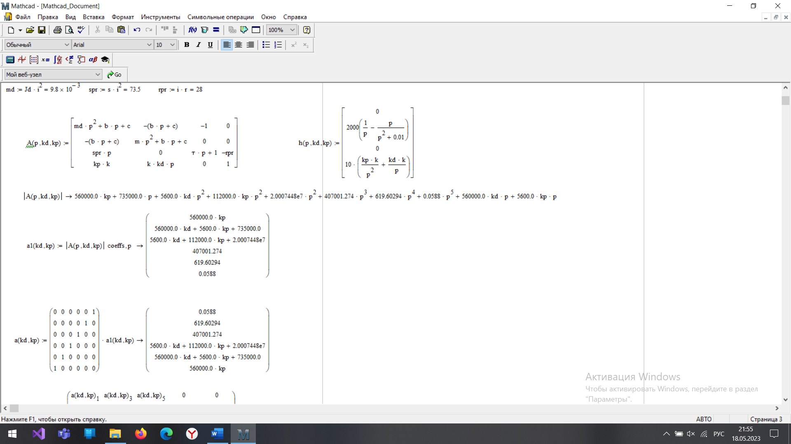
Определение коэффициентов характеристического уравнения зависящие от $k_{д}, k_{п}$:
В результате получается матрица коэффициентов характеристического полинома, где самой нижней компонентой является коэффициент при наибольшей степени. Для того чтобы самой нижней компонентой стал свободный член полинома, используем поворачивающую матрицу:

Критерий устойчивости Стодолы и Рауса-Гурвица
Корни характеристического уравнения определяют вид решения системы, и в частности, ее устойчивость.
Необходимый (но не достаточный) критерий устойчивости (критерий Стодолы): все коэффициенты матрицы $A$ должны быть одного знака.
Необходимый и достаточный критерий устойчивости (критерий Рауса-Гурвица): главные угловые миноры матрицы Гурвица и все коэффициенты матрицы А должны быть положительными.
Для определения устойчивости характеристического полинома и построения области устойчивости в пространстве ($k_{д},k_{п})$ сформируем матрицу Гурвица.
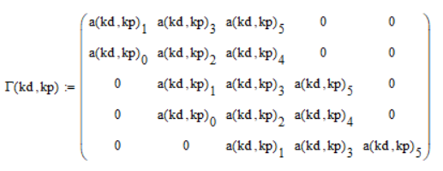
Составим главные угловые миноры матрицы Гурвица:
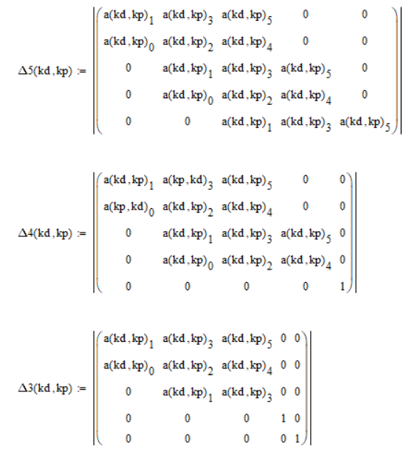
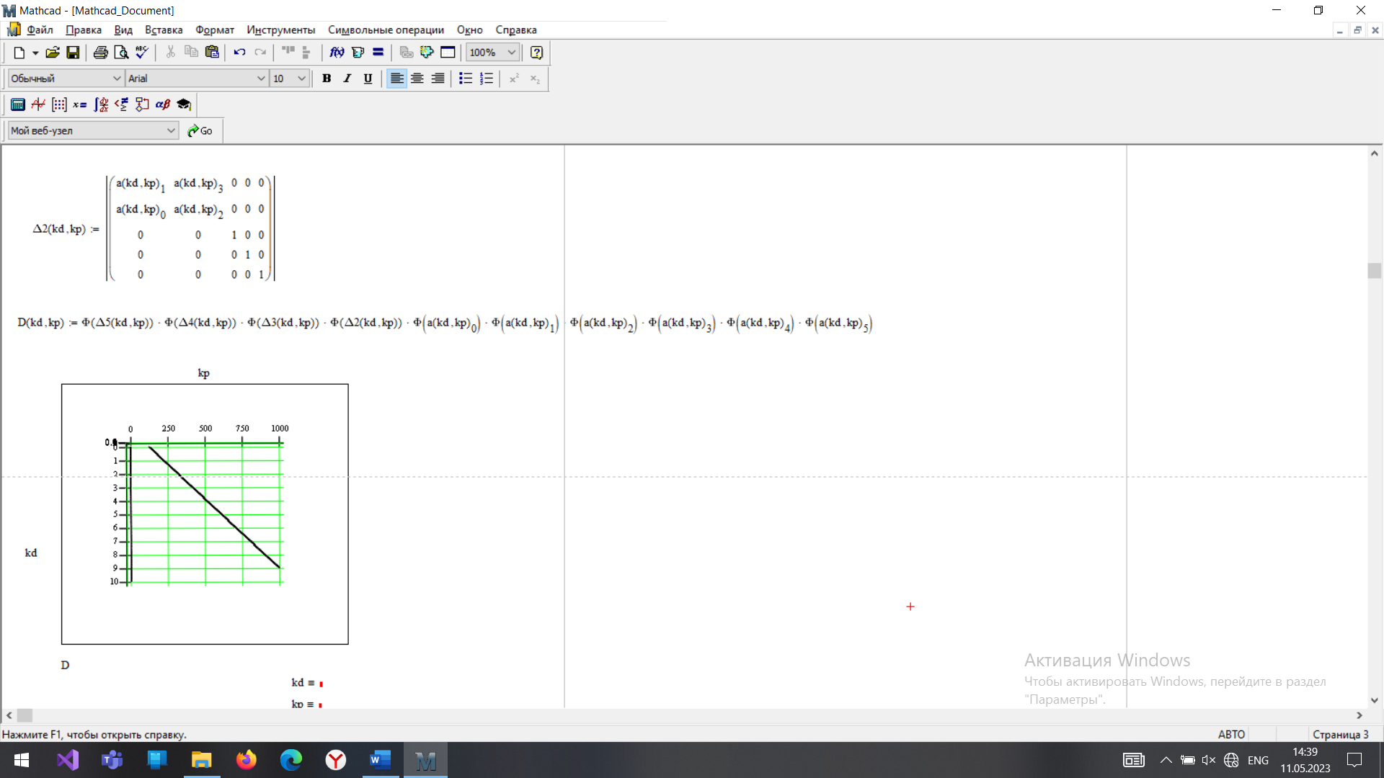
В соответствии с критериями устойчивости Стодолы и Рауса-Гурвица все коэффициенты матрицы (2.5) и определители угловых миноров должны быть положительными. Это условие выполняется использованием функции Хэвисайда.
Область, где $D\left(k_{д},k_{п}\right)=1$, является областью устойчивости. В области, где $D\left(k_{д},k_{п}\right)=0$, система управления неустойчива. Область устойчивости показана на рисунке 7.
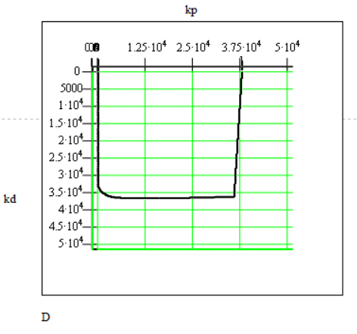
Рисунок 7 – Область устойчивости
Выбрав произвольную точку, которая находится в области устойчивости, например, $k_{д}=1000; k_{п}=1000$ и были найдены корни исследуемого полинома:
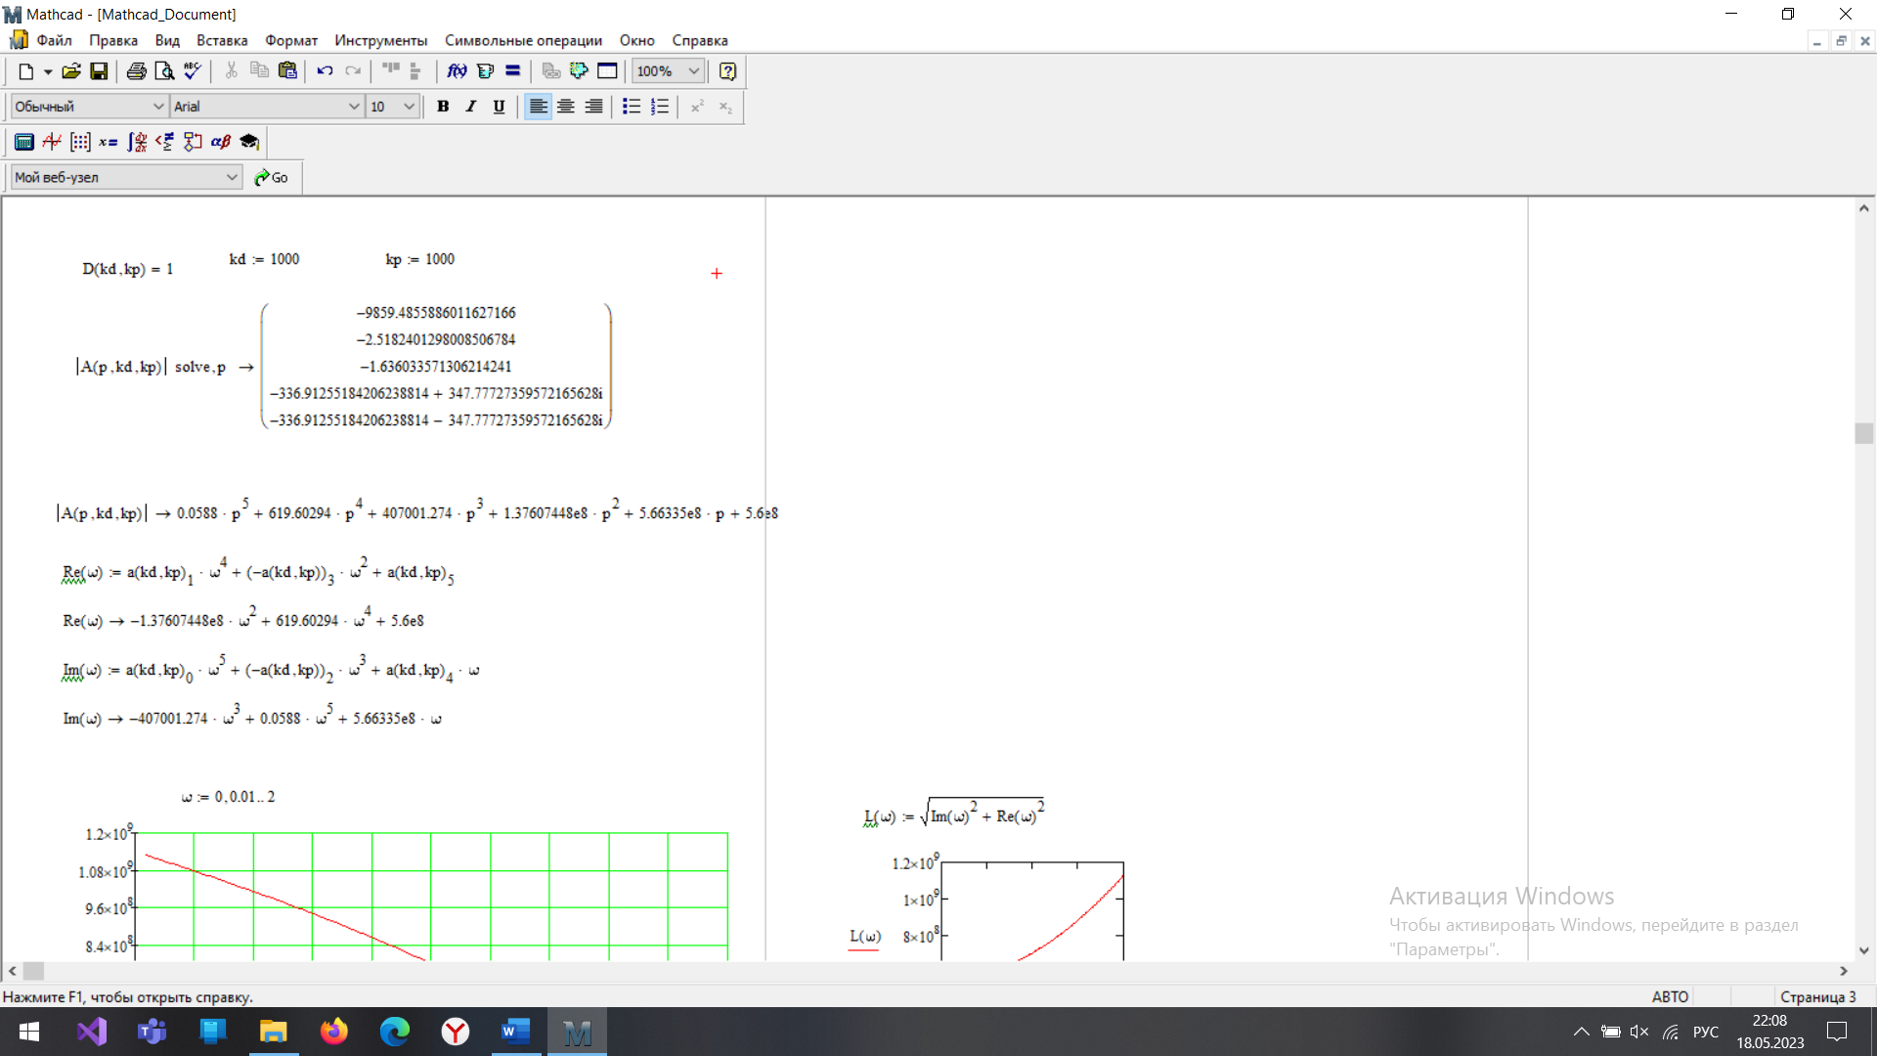
Все корни находятся в левой полуплоскости, что говорит об устойчивости исследуемого характеристического полинома.

Проверка устойчивости с помощью годографа Михайлова
При замене аргумента $p$ на $iω$ в характеристическом полиноме получается его комплексная частотная характеристика. Она представима в виде:
$$A\left(iω\right)≔Re\left(iω\right)+iIm(iω)$$
где
Чтобы система управления была устойчива, годограф Михайлова должен совершить поворот вокруг начала координат на угол $n\frac{π}{2}$, где $n$ – степень полинома (при $n$ = 5 угол поворота составит 2,5$π)$.
Для коэффициентов $k_{д}=1000; k_{п}=1000$, принадлежащих области устойчивости, проверим выполнение критерия Михайлова. Годограф Михайлова для различных частот показаны на рисунках 8 и 9.

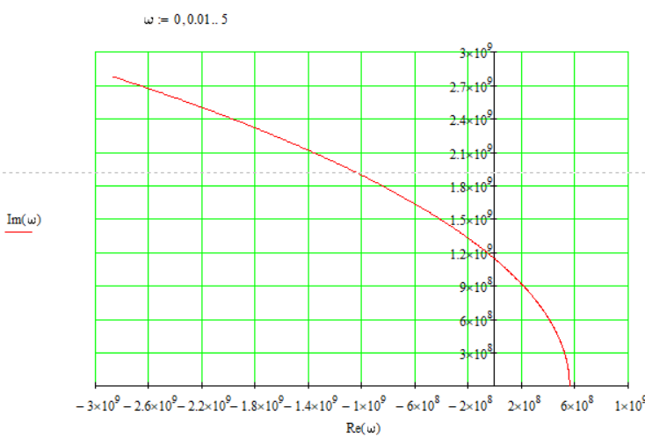
Рисунок 8 – Годограф Михайлова
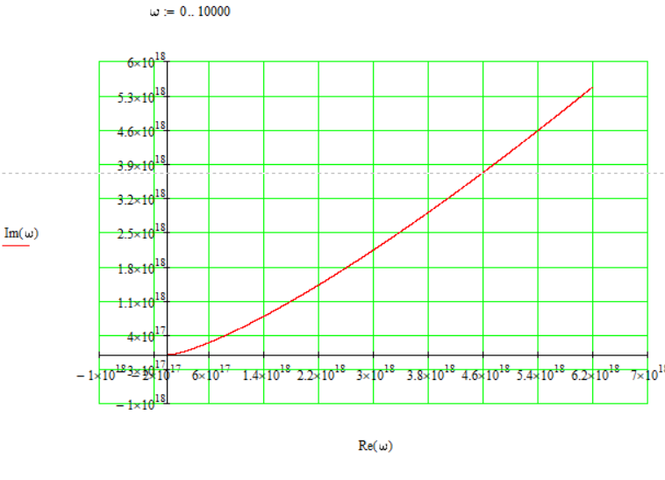
Рисунок 9 – Годограф Михайлова при $ω→∞$
Годограф поворачивается вокруг начала координат на угол $2,5π$, и так как $n=5$, условие устойчивости выполняется.
Запас устойчивости можно определить по рисунку 8, если изменить масштаб, сделав его одинаковым по оси абсцисс и оси ординат. Запас устойчивости – это минимальное расстояние от начала координат до годографа Михайлова. Из рисунка 10 видно, что запас устойчивости по амплитуде равен 5,6*10⁸.
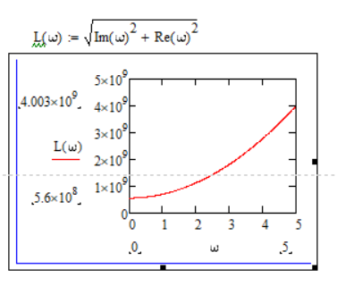
Рисунок 10 – Определение запаса устойчивости

Исследование переходных процессов

Обратное преобразование Лапласа
Из матричной системы уравнений движения (1.20) и (1.23) находим матрицу неизвестных величин $X$:
$$X(p,k_{д},k_{п})≔A^{-1}(p,k_{д},k_{п})∙h(k_{д},k_{п})$$
Выбираем $k_{д}=1000; k_{и}=1000$. Для данных параметров решаем систему уравнений движения:
$$U\left(p\right)≔X\left(p,k_{д},k_{п}\right)parfrac$$
$$x\left(t\right)≔U\left(p\right)invlaplace,p$$
На рисунке 11 представлены соответствующие графики зависимости для искомых величин от времени, где ${x(t)}_{0}=x_{д}(t)$, ${x(t)}_{1}=x(t)$, ${\dot{x}(t)}_{1}=\dot{x}\left(t\right), {x(t)}_{2}=F_{д}(t)$, ${x(t)}_{3}=u\left(t\right)$.
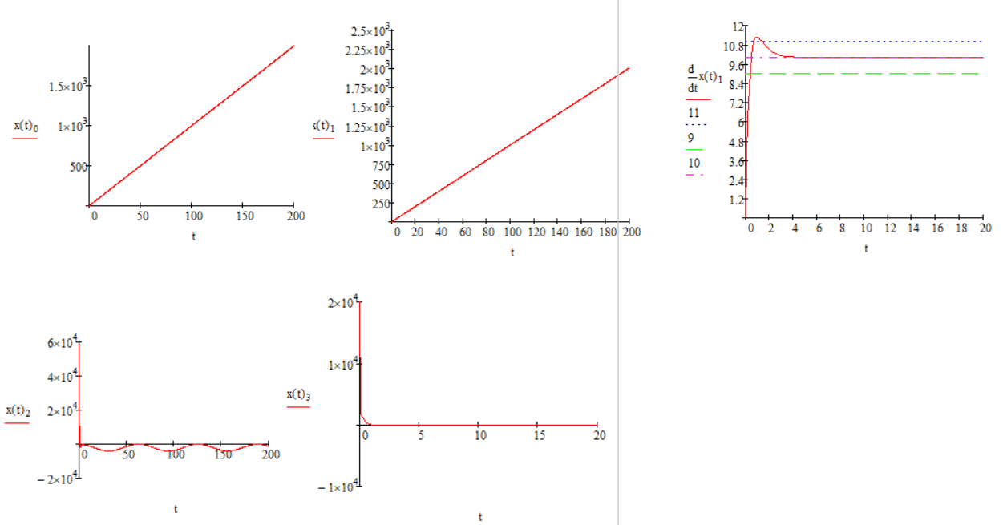
Рисунок 11 – Графики зависимости $x_{д}(t) , x(t), {\dot{x}\left(t\right),F}_{д}(t),u(t)$ от времени
При заданных $k_{д}=1000; k_{п}=1000$из области устойчивости система стремится к заданному положению. Время переходного процесса составляет 2 сек.

Особенности переходных процессов в области устойчивости и на ее границе
Характер поведения системы со значениями коэффициентов, выбранных внутри области устойчивости, представлен в пункте 3.1 (значения коэффициентов $k_{д}=1000; k_{п}=1000$)
Определим характер поведения системы, выбрав значения, находящиеся на границе области устойчивости, поэтому рассмотрим поведения системы при значениях
$k_{д}=1000; k_{п}=38000$.
Полученные графики искомых величин представлены на рисунке 12.
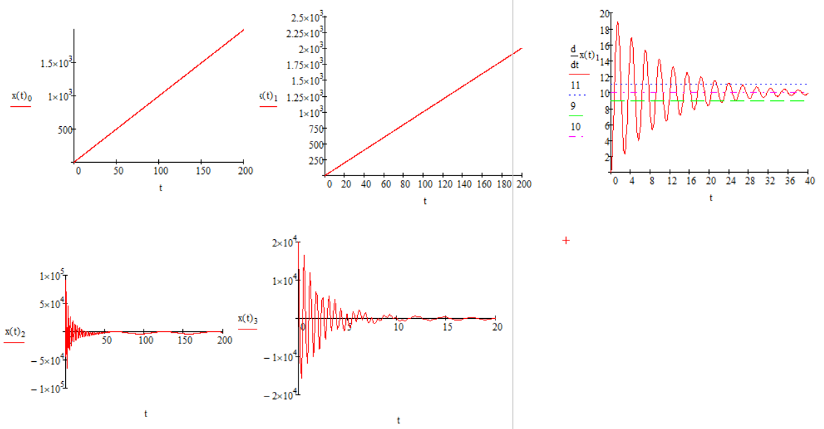
Рисунок 12 – Графики зависимости $x_{д}\left(t\right) , x\left(t\right), \dot{x}\left(t\right) {,F}_{д}\left(t\right), U(t)$ от времени
При заданных коэффициентах система является звенящей, и при этом за счет больших колебаний и нагрузок ей требуется большее время для успокоения, поэтому в системе присутствует продолжительное время переходного процесса.
Переходный процесс колебательный, с увеличением времени амплитуда колебаний уменьшается, длительность переходного процесса примерно составляет 24 сек.
Рассмотрим поведение системы в другой точке границы. Принимаем $k_{д}=34000; k_{п}=1000$.
Полученные графики искомых величин представлены на рисунке 13.
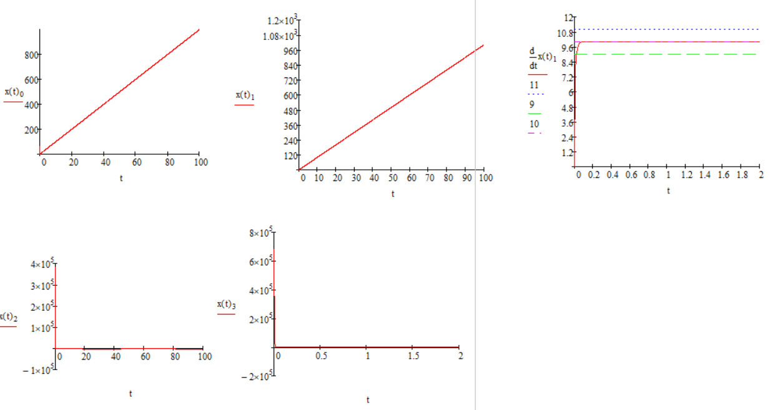
Рисунок 13 – Графики зависимости $x_{д}\left(t\right) , x\left(t\right), \dot{x}\left(t\right), F_{д}\left(t\right), U(t)$ от времени
При заданных коэффициентах система является нормальной.
Переходный процесс апериодический, но при этом система не является вялой, длительность переходного процесса примерно составляет примерно 0,1 сек.

Область допустимых значений силы, приложенной к трансмиссии
По техническому заданию действующая на автомобиль сила $F_{м}=F+F_{н}$ не должна превышать 10000 Н. Для ее определения применим принцип освобождаемости от связей и заменим действие трансмиссии нагрузкой $F$.
$$m⋅\ddot{x}=F+F_{н}=F_{м}$$
Закон движения $x$ был получен выше, поэтому:
$$F_{м}\left(t\right)=m⋅\frac{d^{2}}{dt^{2}}{x\left(t\right)}_{1} илиF_{м}\left(t\right)=b\left(x_{д}^{'}-x_{}^{'}\right)+c\left(x_{д}-x\right)+2000(1-\cos{0,1t)}$$
Используя перебор точек, находящихся в области устойчивости возможно построить область устойчивости, на которой $F_{м}$ не будет превышать 10000 Н на всем интервале времени. Однако на практике реализуема система, в которой максимальная сила будет, находится в диапазоне 9000–11000 Н.
Постепенно перебирая $k_{д}$ для каждого $k_{п}$и проверяя допустимые значения приложенной к трансмиссии силы, была сформирована таблица значений. Полученные значения коэффициентов обратной связи $k_{д}$ при различных $k_{п}$ представлены на рисунке 14. Зеленым цветом показана область допустимых значений управляющего сигнала, а цифрой 1 обозначена область устойчивости.
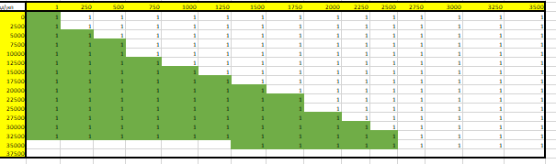
Рисунок 14 – Область допустимой силы
Проиллюстрируем значения действующей на портал силы при следующих значениях коэффициентов:
$$k_{д}=5000; k_{п}=250$$
Полученные график $F_{м}(t)$ представлен на рисунке 15.
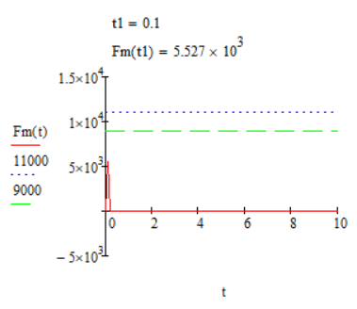
Рисунок 15 – График зависимости $F_{м}(t)$

Область допустимых значений управляющего сигнала
Согласно техническому заданию необходимо, чтобы в момент движения механизма напряжение не превышало 220 В, превышение данного значения привело бы к короткому замыканию в процессе его работы.
Постепенно перебирая $k_{д}$ для каждого $k_{п}$и проверяя допустимые значения управляющего сигнала, была сформирована таблица значений. Полученные значения коэффициентов обратной связи $k_{д}$ при различных $k_{п}$ представлены на рисунке 16. Зеленым цветом показана область допустимых значений управляющего сигнала, а цифрой 1 обозначена область устойчивости.
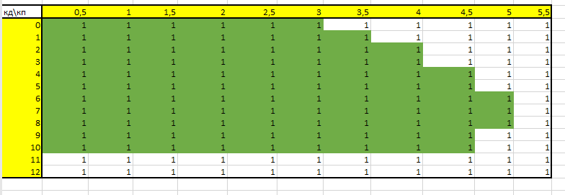
Рисунок 16 – Область допустимого значения напряжения
Полученный график зависимости напряжения управляющего сигнала при $k_{д}=4$, $k_{п}=3$ представлен на рисунке 17.
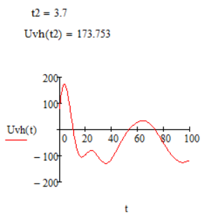
Рисунок 17 – График зависимости напряжения управляющего сигнала при $k_{д}=4$, $k_{п}=3$
Область допустимых значений управляющего сигнала полностью входит в область допустимых значений действующей на автомобиль силы, поэтому совмещенной областью всех трех критериев является область допустимых значений управляющего сигнала.
В результате третьего раздела была получена область устойчивости, удовлетворяющая ряду условий: Рауса-Гурвицы, предъявляемым требованиям к действующей на автомобиль силе, а также напряжению управляющего сигнала.

Линии равных длительностей переходных процессов. Минимальная и максимальная длительности
Длительностью переходного процесса называется время $t_{п}$, после которого скорость $\dot{x}\left(t\right)$ не выходит из 10% отклонения от требуемой скорости $\dot{x^{*}}=10 м/с.$
$x\left(t>t_{п}\right)∈[9.. 11]$
С помощью перебора точек на области выполнения трех условий устойчивости исследуемой системы была сформирована таблица, представленная на рисунке 18.
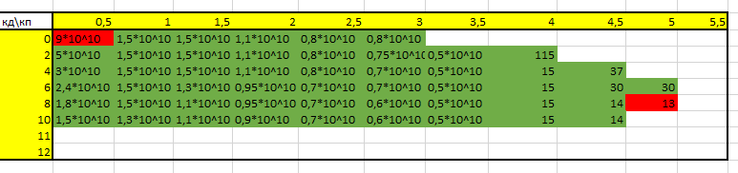
Рисунок 18 – Длительность переходных процессов
По таблице длительности переходных процессов была определена минимальная и максимальная длительности переходных процессов:
$$t_{п min }=13 с$$
$$t_{п max}=9∙{10}^{10} c$$
По полученным значениям были построены приблизительные линии уровней равных длительностей, которые представлены на рисунке 19.
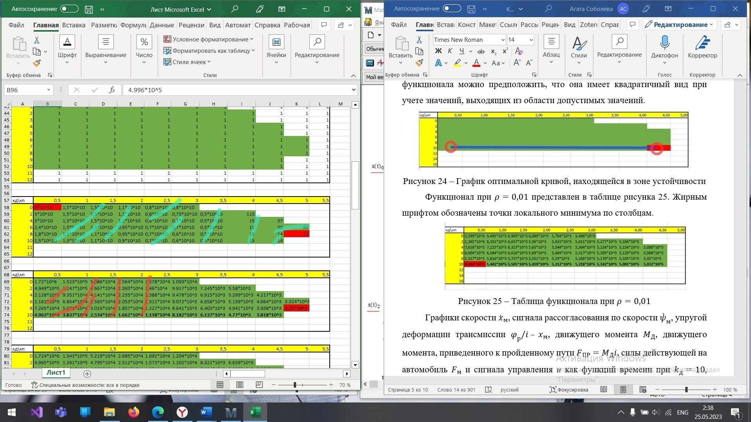
Рисунок 19 – Линии уровней равных длительностей переходных процессов

Оптимальное управление
При проектировании системы управления необходимо уменьшить управляющие сигналы $U$ и динамическую ошибку по скорости $\dot{x}-{\dot{x}}^{*}$. Эти требования удается свести к единому функционалу качества:
$$J=\int_{0}^{∞}{\left[{\left(\dot{x}-{\dot{x}}^{*}\right)}^{2}+ρu^{2}\right]dt,}$$
где $ρ$ — весовой множитель.
В пространстве ($k_{д}, k_{п}$) необходимо найти $\min{J}(k_{д}, k_{п})$, который определит ($k_{д опт}, k_{п опт}$). Необходимо найти оптимальную точку в области выполнения трех условий. Так как оптимальная точка зависит от $ρ$, образуется оптимальная прямая по нескольким значениям весового множителя. Эта задача может быть решена с помощью уравнения Лурье, однако, из-за её громоздкости воспользуемся перебором точек.

Линии равных уровней интегрального показателя качества при нулевом весовом множителе
При $ρ=0$ для расчета интеграла (4.1) можно ограничиться временем $t_{1}=max⁡(t_{п})$. Однако из-за нехватки мощностей вычислительной программы был взят интеграл от 0 до 10000 сек:
$$J_{1}=\int_{0}^{10000}{\left[{\left(\dot{x}{\left(t\right)}_{1}-10\right)}^{2}\right]dt,}$$
С помощью перебора точек была получена таблица, представленная на рисунке 20, по которой был определен $J_{1 min }$. Жирным шрифтом обозначены точки локального минимума по столбцам.
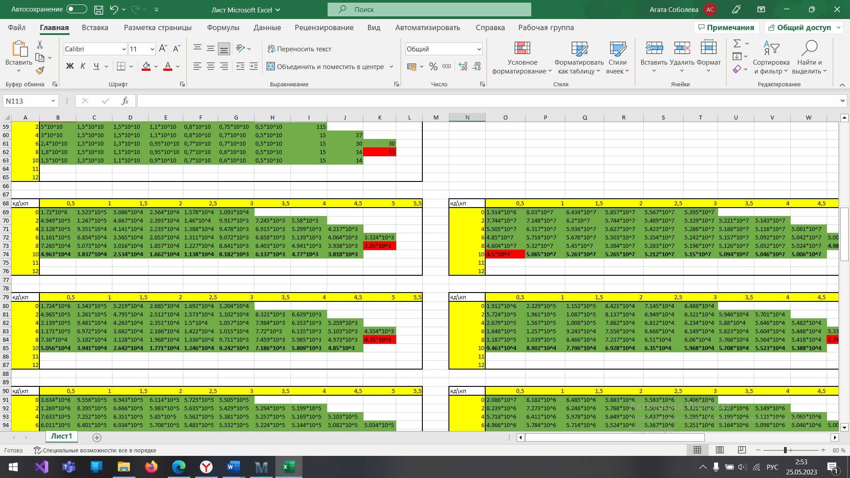
Рисунок 20 — Определение $J_{1}$
На рисунке 21 представлены приблизительные линии уровней ($ρ=0$) при различных коэффициентах ($k_{д}, k_{п}$).
Рисунок 21 – Линии уровней при нулевом весовом множителе
Наилучшая точка была получена при минимальном значении $J_{1}$:
$$\min{J_{1}}=3250$$
Соответствующие определенному значению $J_{1}$ коэффициенты соответственно равны:
$$k_{д}=8,k_{п}=5$$
Полученные графики $x_{д}\left(t\right) , x\left(t\right), {\dot{ x}\left(t\right), F}_{д}\left(t\right), U(t)$ при полученных коэффициентах представлены на рисунке 22.
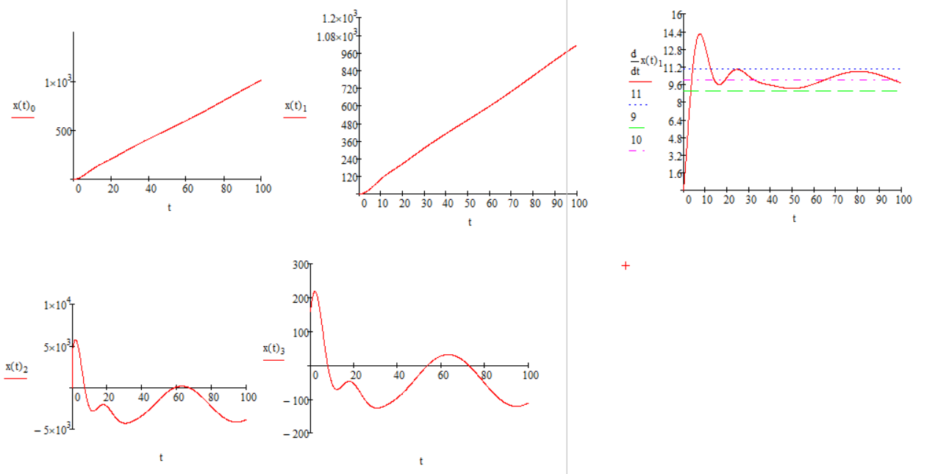
Рисунок 22

– Графики зависимости $x_{д}\left(t\right) , x\left(t\right), {\dot{x}\left(t\right), F}_{д}\left(t\right), U(t)$ от времени

Линии равных уровней интегрального показателя качества при бесконечно большом весовом множителе
При $ρ→∞$ выражение (4.1) принимает вид:
$$J_{2}=\int_{0}^{10000}{{\left(x{\left(t\right)}_{3}\right)}^{2} dt,}$$
С помощью перебора точек была получена таблица, представленная на рисунке 23, по которой был определен $J_{2 min}$. Жирным шрифтом обозначены точки локального минимума по столбцам.
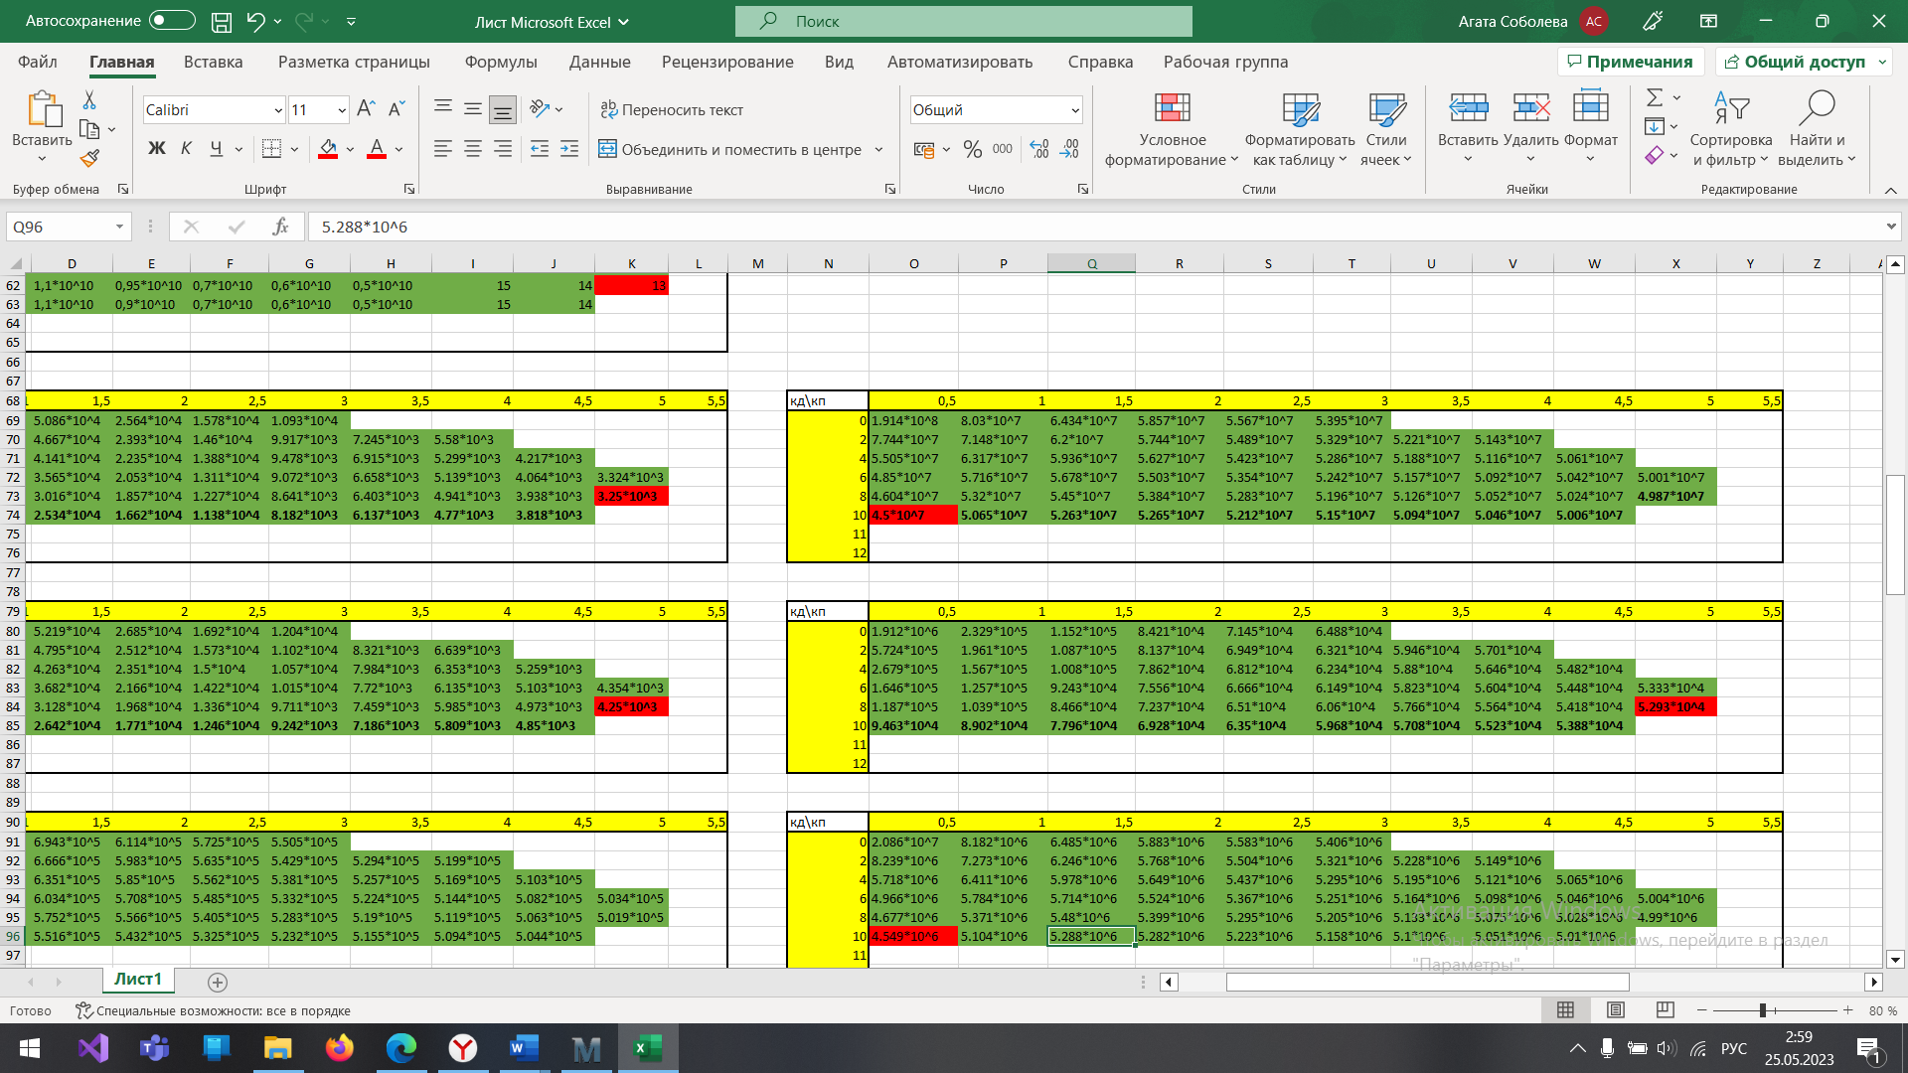
Рисунок 23– Определение $J_{2}$
На рисунке 24 представлены приблизительные линии уровней ($ρ=∞$) при различных коэффициентах ($k_{д}, k_{п}$).
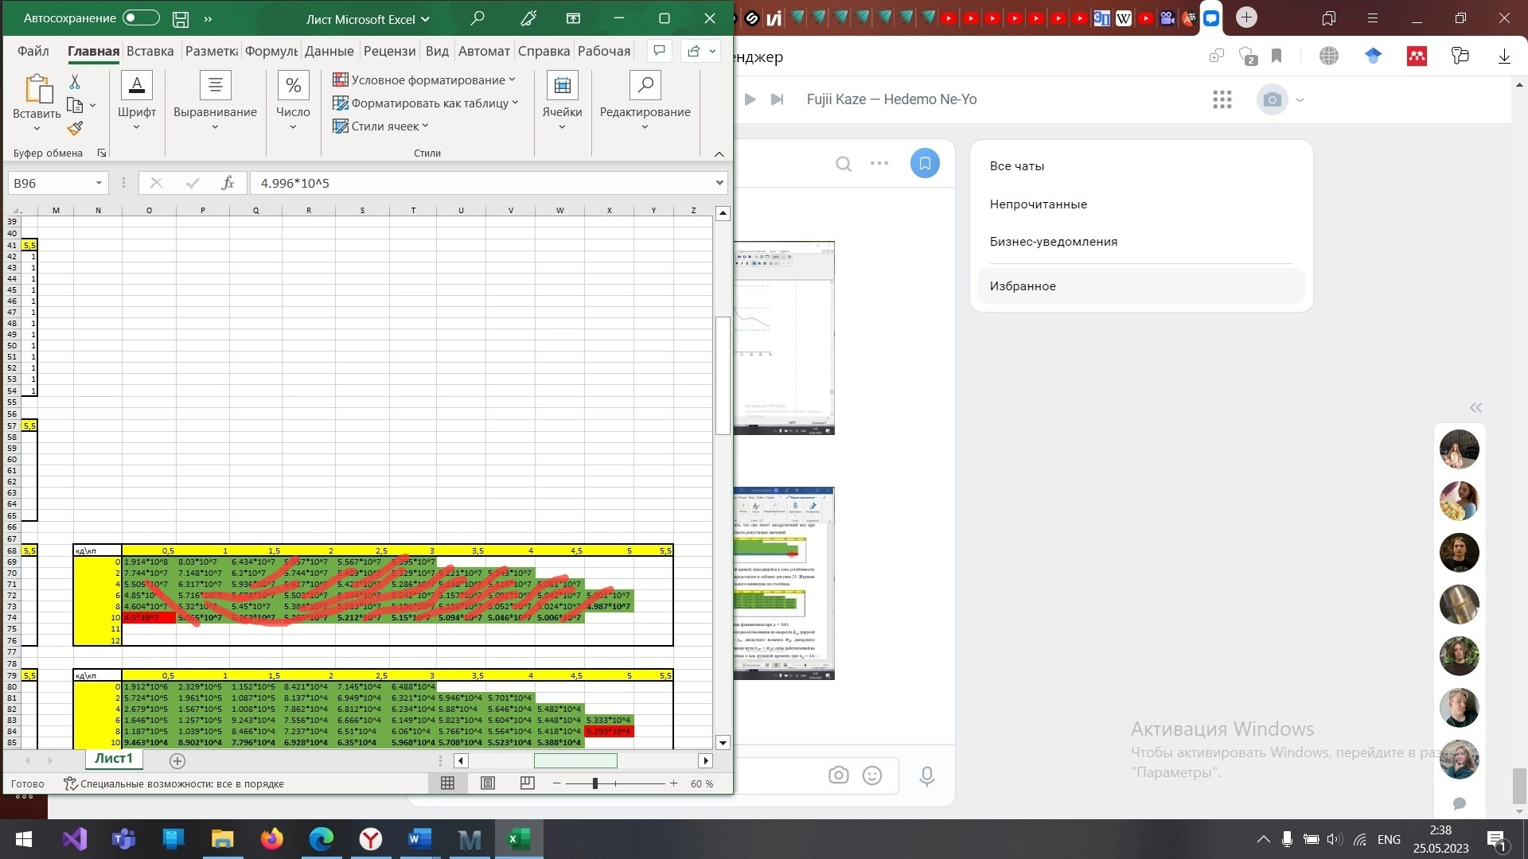
Рисунок 24– Линии уровней при бесконечно большом весовом множителе
Наилучшая точка была получена при минимальном значении $J_{2}$:
$$\min{J_{2}}=45000000$$
Соответствующие определенному значению $J_{2}$ коэффициенты соответственно равны:
$$k_{д}=10;k_{п}=0,5$$
Полученные графики $x_{д}\left(t\right) , x\left(t\right), {\dot{x}\left(t\right),F}_{д}\left(t\right), U(t)$ при полученных коэффициентах уже представлены на рисунке 25.
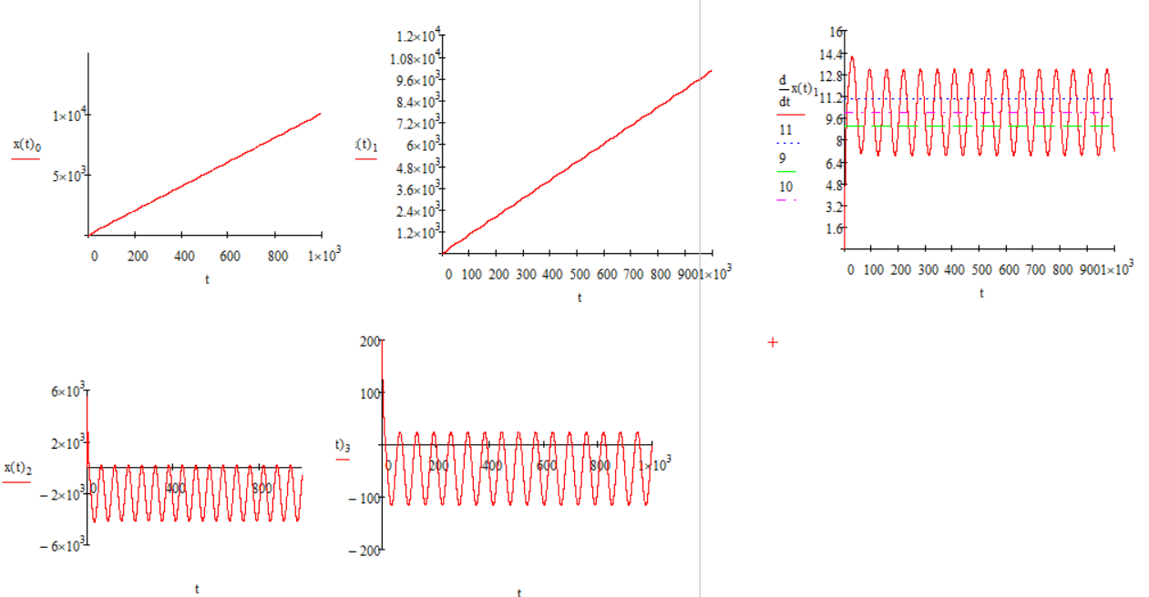
Рисунок 25 – Графики зависимости $x_{д}\left(t\right) , x\left(t\right), {\dot{x}\left(t\right), F}_{д}\left(t\right), U(t)$ от времени

Линии равных уровней интегрального показателя качества при весовом множителе, определенным на основе ограничений
Основным методом определения весовых множителей является их задание как
$$\frac{1}{{\left|U\right|}_{max}^{2} }$$
для $U^{2}$ и
$$\frac{1}{{\left|\dot{x}-{\dot{x}}^{*}\right|}_{max}^{2} }$$
для ошибки. Было принято ${\left|U\right|}_{max}=220 В$, ${\left|\dot{x}-{\dot{x}}^{*}\right|}_{max}=1$. Тогда
$$J=\int_{0}^{10000}{\left[\frac{{\left(\dot{x}-{\dot{x}}^{*}\right)}^{2}}{1^{2}}+\frac{U^{2}}{{220}^{2}}\right]dt=}=\int_{0}^{10000}{\left[{\left(\dot{x}-{\dot{x}}^{*}\right)}^{2}+{\left(\frac{1}{220} \right)}^{2}⋅U^{2}\right]}dt$$
$$J_{opt}=\int_{0}^{∞}{\left[{\left(\dot{x}-{\dot{x}}^{*}\right)}^{2}+ρ⋅x{{\left(t\right)}_{3}}^{2}\right]} dt$$
Оптимальная кривая имеет вид:
$$J=J_{1}+ρ J_{2}$$
$$\min_{k_{п}, k_{и}}{J}=J_{opt}\left(ρ={\left(\frac{0,001}{220}\right)}^{2}\right)=J_{opt}\left(2,06⋅{10}^{-5}\right)=4250$$
Соответствующие значению $J_{opt}(0)$ коэффициенты соответственно равны:
$$k_{д опт}=8;k_{п опт}=5$$
Полученные графики $x_{д}\left(t\right) , x\left(t\right), \dot{x}\left(t\right),F_{д}\left(t\right), U\left(t\right)$ при полученных коэффициентах представлены на рисунке 22. Линии уровней совпадает с линиями приведенными на рисунке 21.

Анализ переходных процессов на оптимальной кривой
Через перебор параметра $ρ$ было установлено, что кривая оптимальных коэффициентов превращается в точку, что демонстрирует таблица 1.
Таблица 1 — Оптимальные коэффициенты при различных $ρ$
$$ρ$$ | $$k_{д}$$ | $$k_{п}$$ | $$\min{J_{}}$$
0 | 8 | 5 | 3250
0,001 | 8 | 5 | 52930
0,01 | 10 | 0,5 | 499600
0,1 | 10 | 0,5 | 4549000
Оптимальная кривая представлена на рисунке 26. Красным прямоугольником отмечена точка минимальной длительности переходных процессов.
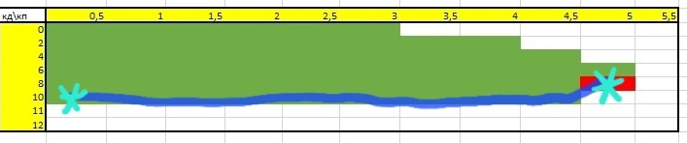
Рисунок 26 – График оптимальной кривой, находящейся в зоне устойчивости
Функционал при $ρ=0,001$ представлен в таблице рисунка 27. Жирным шрифтом обозначены точки локального минимума по столбцам.
Рисунок 27 – Таблица функционала при $ρ=0,001$
Графики скорости ${\dot{x}}_{м}$, сигнала рассогласования по скорости ${\dot{ψ}}_{м}$, упругой деформации трансмиссии $φ_{р}/i – x_{м}$, движущего момента $M_{Д}$, движущего момента, приведенного к пройденному пути $F_{ПР}=M_{Д}i$, силы действующей на автомобиль $F_{м}$ и сигнала управления u как функций времени при $k_{д}=10, k_{п}=3$, значения которых находятся в оптимальной точке, представлены на рисунке 28.
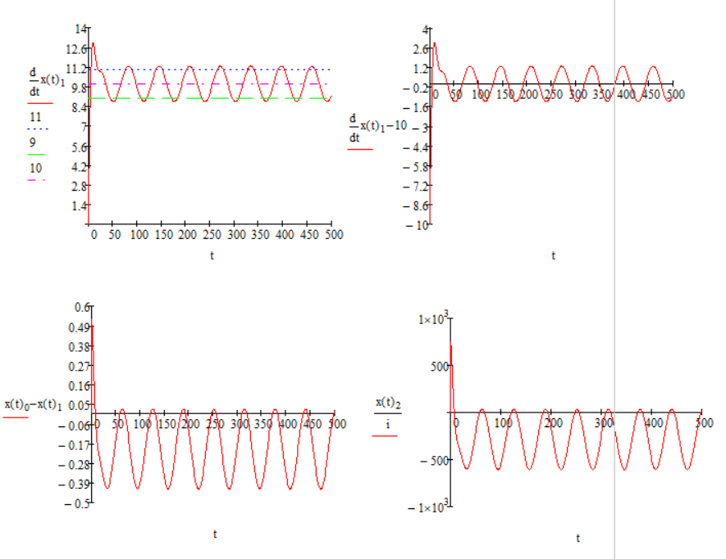
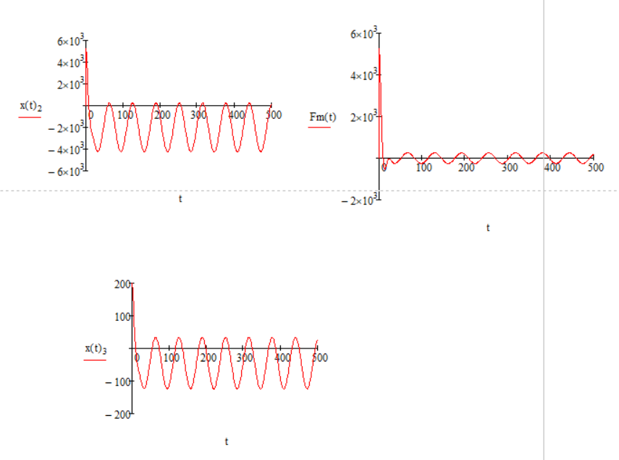
Рисунок 28 – Графики зависимости ${\dot{x}}_{м}\left(t\right),{\dot{ψ}}_{м}\left(t\right),\frac{φ_{р}\left(t\right)}{i}– x_{м}\left(t\right),M_{Д}\left(t\right), F_{ПР}\left(t\right),F_{м}(t), U(t)$ от времени
Графики скорости ${\dot{x}}_{м}$, сигнала рассогласования по скорости ${\dot{ψ}}_{м}$, упругой деформации трансмиссии $φ_{р}/i – x_{м}$, движущего момента $M_{Д}$, движущего момента, приведенного к пройденному пути $F_{ПР}=M_{Д}i$, силы действующей на автомобиль $F_{м}$ и сигнала управления u как функций времени при $k_{д}=4, k_{п}=3$, значения которых не находятся в оптимальной точке, представлены на рисунке 29.
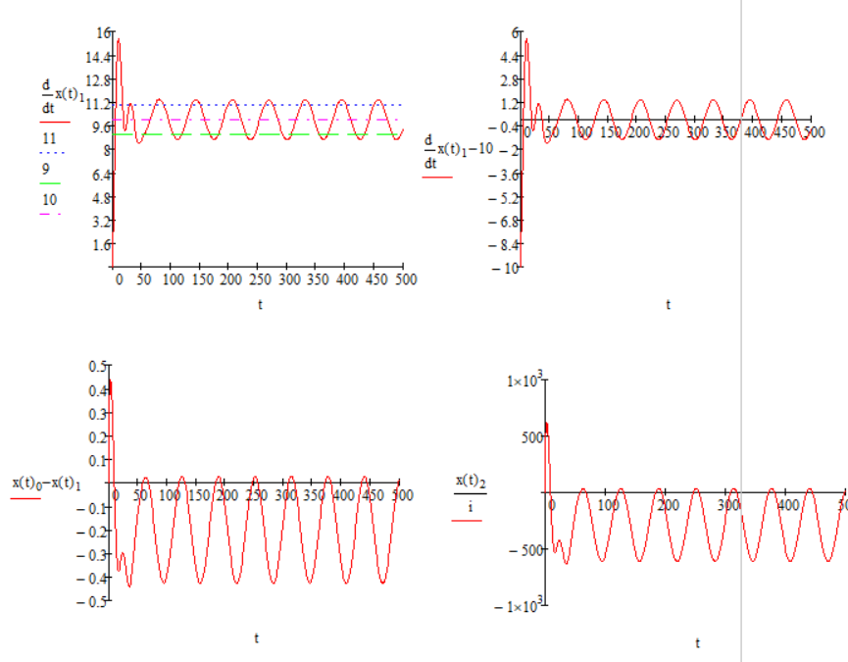
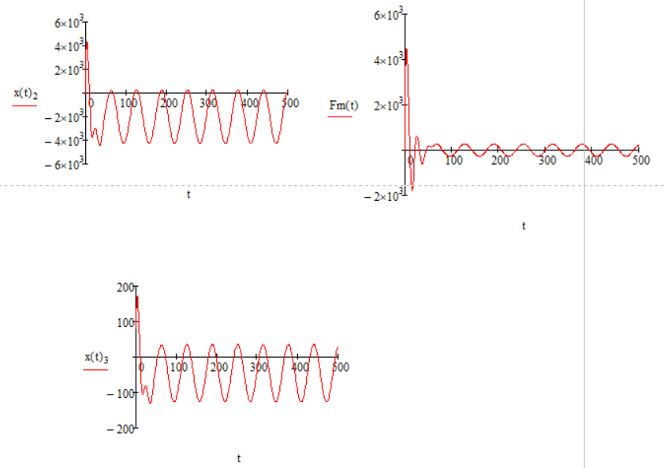
Рисунок 29 – Графики зависимости ${\dot{x}}_{м}\left(t\right),{\dot{ψ}}_{м}\left(t\right),\frac{φ_{р}\left(t\right)}{i}– x_{м}\left(t\right),M_{Д}\left(t\right), F_{ПР}\left(t\right),F_{м}(t), U(t)$ от времени
Полученные графики показывают, что при значениях коэффициентов, находящихся на оптимальной кривой, полученное значение длительности переходного процесса обладает меньшим значениям, однако максимальное значение силы, действующей на трансмиссию, и значение максимального напряжения увеличиваются, но все же находится в пределах нормы.

Описание наилучшего переходного процесса
С учетом принятых ограничений ${\left|F_{м}\right|}_{max}<10000 Нм$, ${\left|U\right|}_{max}<220$ и минимизации длительности переходного процесса была получена оптимальная точка в пространстве коэффициентов обратной связи $(k_{д опт}=8; k_{и опт}=5$) при весовом множителе определённым на основе ограничений.
Графики скорости $\dot{x_{м}}$, сигнала рассогласования по скорости ${\dot{ψ}}_{м}$, упругой деформации редуктора $φ_{р}/i – x_{м}$, движущего момента $M_{Д}$, движущего момента, приведенного к перемещению портала $F_{ПР}=M_{Д}i$, силы действующей на портал $F_{м}$ и сигнала управления u как функций времени при $k_{д}=8, k_{п}=5$ представлены на рисунке 30.
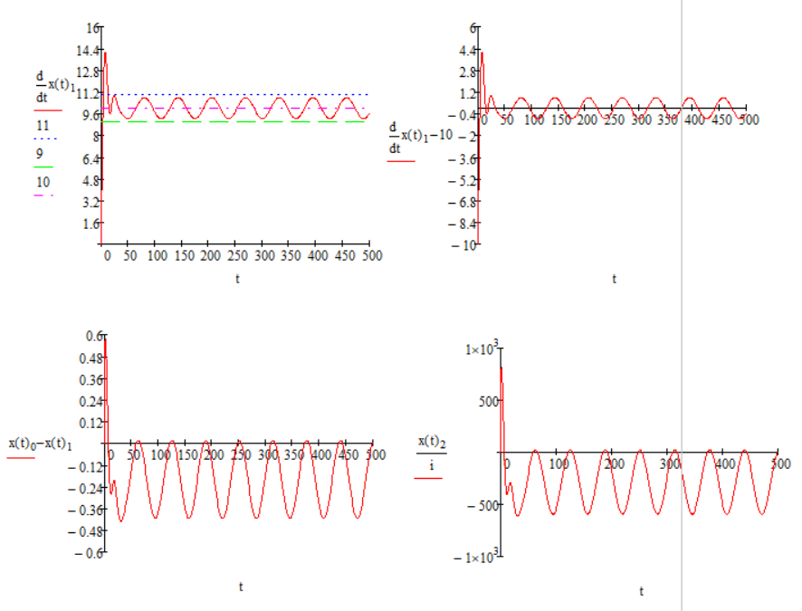
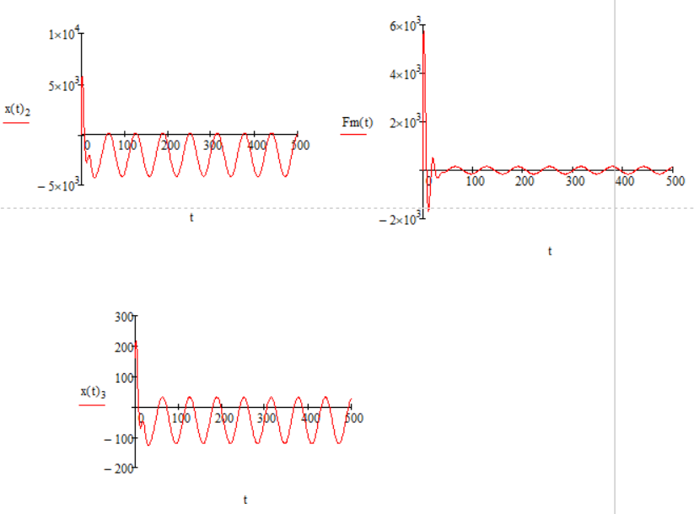
Рисунок 30 – Графики зависимости ${\dot{x}}_{м}\left(t\right),{\dot{ψ}}_{м}\left(t\right),\frac{φ_{р}\left(t\right)}{i}– x_{м}\left(t\right),M_{Д}\left(t\right), F_{ПР}\left(t\right),F_{м}(t), U(t)$ от времени
В данном случае оптимальные коэффициенты совпадают с коэффициентами, которые обеспечивают минимальную длительность переходного процесса, так как предъявляемые требования по действующей силе и максимальному напряжению определяют значение
$ρ=2,06⋅{10}^{-5}≈0$, а значит при расчете функционала будет учитываться только динамическая ошибка ($J_{1})$.
Однако если будут предъявляться другие требования, то оптимальные коэффициенты не обязательно будут совпадать с коэффициентами, обеспечивающими минимальную длительность переходного процесса.

Выводы
В ходе выполнения работы была представлена математическая модель, описываемая системой из четырех уравнений. Области устойчивости была построена с учетом критериев Стодолы и Раусса-Гурвицы в зависимости от коэффициентов обратных связей $k_{п}, k_{п}$.
В третьей главе была построена область устойчивости с учетом требований к моменту и максимальному напряжению. Был составлен график равных длительностей переходных процессов и определены коэффициенты, при которых достигается минимальная длительность переходного процесса.
С учетом составленного функционала в четвертой главе была получена оптимальная кривая $k_{д}(k_{п})$ при положительном весовом множителе.
В данном случае значение оптимальных коэффициентов совпадает со значениями коэффициентов, обеспечивающих минимальную длительность переходного процесса и минимальное значение функционала при весовых множителях, определенных с помощью ограничений.

